一、单选题（每题2分，共20分）
1. 为提高共模抑制比应采用（ ）
A. 共射放大电路 B. 共基放大电路 C. 多级放大电路 D. 差动放大电路
2. 由理想二极管构成的限幅电路如图1所示，
当输入电压$V_{i}=9V$时，输出电压$V_{o}$为 ( )。
A. 3V B. 9V
C. 15V D. 6V
图1

3. 在乙类功率放大电路中，三极管在信号的( )内导通。
A. 一个周期 B. 半个周期 C. 四分之一周期 D.四分之三周期
4. 若一无零单极点系统，极点频率，中频电压增益$A_{I}=\text{100}\text{dB}$，则 时，增益为（ ）dB。
A. 100 B. 40 C. 20 D. 80
5. 差分放大电路由双端输入改为单端输入，则差模电压放大倍数（ ）。
A．不变 B．提高一倍 C．提高两倍 D．减小为原来的一半
6. 在开环放大电路中引入( )负反馈，可使输入电阻增大.
A. 电压 B.电流 C.串联 D.并联
7. 反相输入比例运算放大器电路中的反馈极性和类型属于( )
A. 电压并联负反馈 B. 电流串联负反馈
C. 正反馈 D. 电压串联负反馈
8. 在桥式整流电路中接入电容C滤波后，输出直流电压较未加C时（ ）
A. 不变 B. 降低 C.升高 D. 不定

9. 某负反馈放大电路的开环放大倍数为100，反馈系数为0.09，则闭环放大倍数为( )
A. 0.02 B. 100 C.25 D.10
10. 功放电路采用甲乙类工作状态的原因是为了消除（ ）。
A. 饱和失真 B. 交越失真 C.截止失真 D.频率失真

二、简答题（共16分）
1.（5分）单相直流稳压电源电路如图2所示，
（1）指出它由哪几部分组成，并写出它们的名称；
（2）当电路正常工作时，V_{O} =？

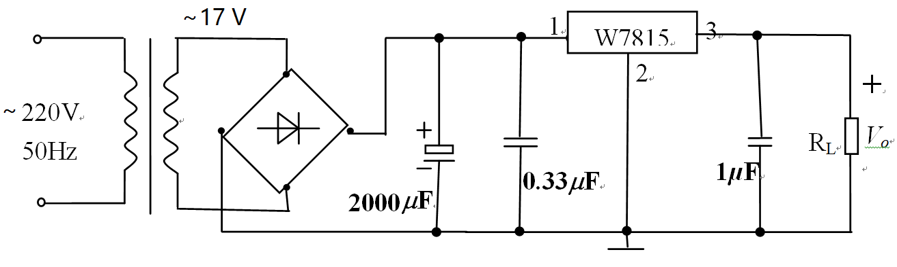
图2

2.（5分）某OCL互补对称电路如图3所示，已知三极管T1 、T2的饱和压降为$V=1V$， $V_{\text{CC}}=\text{18}V$，$R_{L}=8Ω$。
（1）计算电路的最大不失真输出功率$P_{O\text{max}}$；

（2）计算电路的效率。

图3

3.（6分）如图4所示，已知，二极管导通电压。试画出$V_{i}$与$V_{o}$的波形，并标出幅值。

图4

三、（14分）电路如图5所示：已知，$r_{{\text{bb}}^{'}}$可忽略，求：
1. 计算静态工作点$I_{\text{CQ}}$，$V_{\text{CEQ}}$；

2. 画出交流微变等效电路并计算电路的输入、输出电阻和 电压增益$A_{v}$；
3. 设$V_{s}=\text{10}\text{mV}$（有效值），内阻，$V_{i}$和$V_{o}$（均为有效值）各为多少？
图5

四、（10分）电路如图6所示，试回答：
1. 级间引入了何种反馈？
2. 该反馈对放大器的性能有什么影响？
3. 设该电路满足深度反馈的条件，计算反馈系数F和中频电压放大倍数$A_{\text{vf}}$。
图6

五、（10分）图7所示为一单端输入、双端输出的长尾式差动放大电路。已知晶体管的$β_{1}=β_{2}=\text{100}$，$V_{\text{BE}1}=V_{\text{BE}2}=0\text{.}6V$，两管的$r_{{\text{bb}}^{'}}$均可忽略。求：
1. 两管的静态工作点；
2. 该电路的差模电压放大倍数增益以及输入输出电阻。
图7

- （10分）理想运放电路如图8所示，设，求下列情况下的输出电压值：
1. 正常；
2. R₄损坏而开路；
3. R₁损坏而开路
图8

七、（10分）如图9所示电路中，设A₁、A₂、A₃均为理想运算放大器，其最大输出电压幅值为±12V。

图9

1. 试说明A₁、A₂、A₃各组成什么电路？
2. A₁、A₂、A₃分别工作在线性区还是非线性区？
3. 若输入为1V的直流电压，则各输出端的电压$u_{\text{01}},u_{\text{02}},u_{\text{03}}$ 分别为多大？

八、单选题（每题2分，共8分）
1. 组合逻辑电路通常由（ ）组成。
A. 触发器 B. 寄存器 C. 计数器 D. 门电路
2. 在时序逻辑电路中，如果输出信号不仅取决于存储电路的状态，而且还取决于输入变量，此类电路称( )电路。
A. 同步时序 B. 米里（Mealy） C. 摩尔型（Moore） D. 异步时序
3. n位二进制译码器共有( )个输出端。
A. 2n B. 2^{n} C. 16 D. 14
4.在下列各数中，最小的数是（ ）。
A．[100001]₂ B. [43]₈ C. [26]₁₆ D. [37]₁₀

九、（10分）化简下列逻辑函数，写出最简与或表达式。
1．
2．

十、（15分） 某工厂有3个车间（分别设为A, B 和C，工作为1，不工作为0），分别需要1kW、2kW、3kW电力。这3个车间由两台发电机组供电，一台1kW，另一台4kW（分别设为X和Y，启动为1，不启动为0）。3个车间有可能不同时工作，试设计一个逻辑电路，使发电机组合理分配。

十一、（12分）分析图10所示时序电路的功能，写出电路的驱动方程、状态方程和输出方程，画出电路的状态转换图，并检查电路能否自启动。
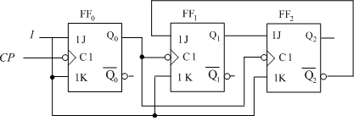
图10

十二、（15分）试用同步4位二进制计数器74LS161芯片（表1）和必要的门电路来组成一个120进制加法计数器。要求标出计数器的输入端和进位输出端；画出逻辑连接图。
表1 74LS161的功能表
清零  R_{D} | 预置  LD | 使能  EP ET | 时钟  CP | 预置数据输入  D₃ D₂ D₁ D₀ | 输出  Q₃ Q₂ Q₁ Q₀
0  1  1  1  1 | ×  0  1  1  1 | × ×  × ×  - 1  0 ×  × 0 | ×  ↑  ↑  ×  × | × × × ×  D₃ D₂ D₁ D₀  × × × ×  × × × ×  × × × × | 0 0 0 0  D₃ D₂ D₁ D₀  计数  保持  保持

【完】

